TNServer产品文档
- 产品功能
本产品用于查询学生信息。
设有最大查询次数，在次数范围内，用户输入学生姓名，可得到学生所在组别的输出，若超过最大查询次数，则拒绝服务并输出"no License available"。

- 说明
1.使用前需配置文件config.properties，内含FMFilePath，PMFilePath，License，学生信息。
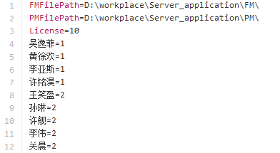
如图所示，FMFilePath为FM构件所在路径，PMFilePath为PM构件所在路径，可修改License值来改变最大查询次数，组员信息的格式为“姓名=组号”。
- TNServer为单例，通过getinstance()实现。
- 使用时，输入config.properties文件路径，即可开始查询(如果config.properties内文件路径信息错误，)：
(1) 输入存在的学生姓名，将输出学生的组别信息，格式为"student + 学生姓名 + is in team + 组别"；
(2) 输入的姓名格式错误，将输出"not a name"；
(3) 输入不存在的学生姓名，将输出"name not exist"；
(4) 若想退出，输入 exit，程序结束。
4.程序运行时，会输出日志文件。
(1) FM日志文件
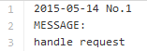
- PM 日志文件
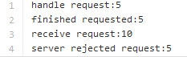
- User日志文件
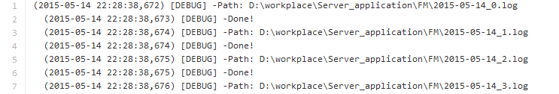

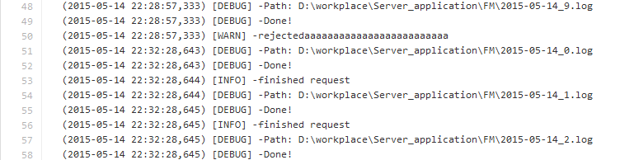

- 补充
- 构造函数 TNServer
- getinstance 获取config文件路径
public static TNServer getinstance(String _configFilePath)
3.初始化 private void init()
4.启动TNServer public void Start_Server()

